新人教版三年级数学下册知识点分类归纳
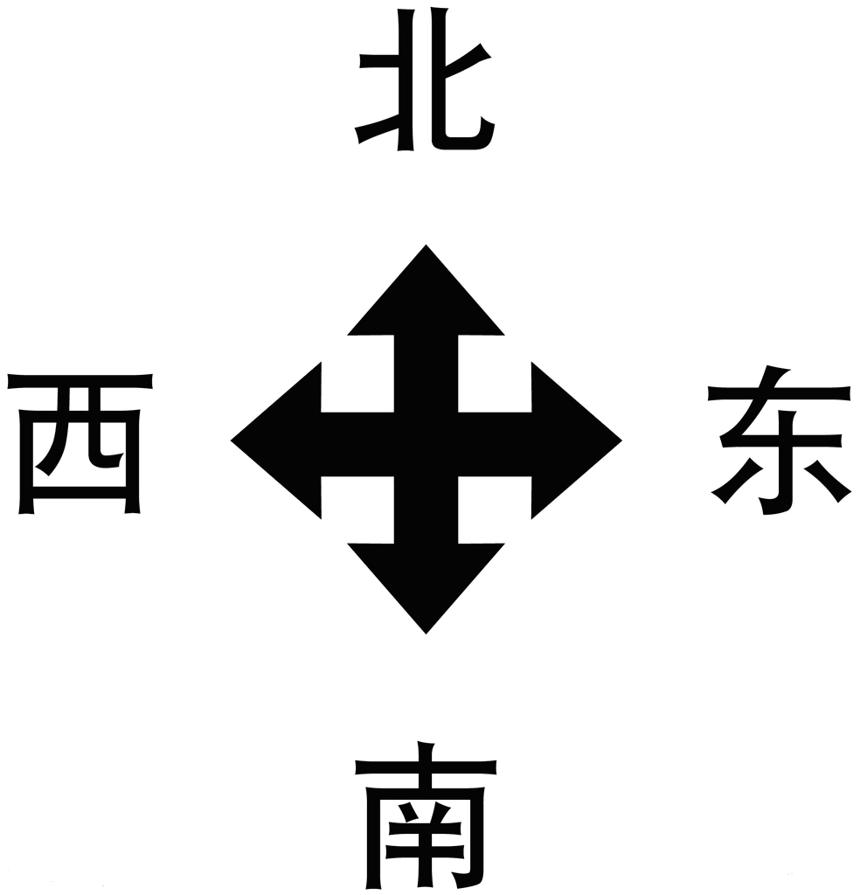
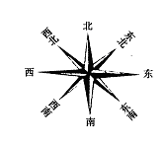
三年级 班 姓名：

第一单元：《位置与方向》
（一）认识东、南、西、北与东北、东南、西北、西南八个方向。
【1】 确定方向（或约定方向）的方法：
①.早上太阳升起的方向是东方；②.傍晚太阳落下的地方是西方；③.指南针所指的方向是北方；④.北斗星所指的方向是北方；⑤.一般情况下，地图（或图纸上）规定向上为北。
【2】 根据确定一个方向后，按“上北下南、左西右东”“或南北相对，东西相对”
绘制“十字叉”，确定其它七个方向。（P3【1】）
知道：南←→北，西←→东；西北←→东南，东北←→西南这些方向是相对的。
【3】绘制简单示意图的方法：先确定好观察点【观察点就是我们所站在的位置的地方】，把选好的观察点画在平面图的中心位置，再确定好各物体相对于观察点的方向。在纸上按“上北下南、左西右东”绘制“十字叉”，用箭头“↑”标出北方（没有特别说明时，一般向上为北）。（P4【2】）
【4】看懂地图。先要确定好自己所处的位置，以自己所处的位置为中心，再根据“上北下南；左西右东”的规律来确定目的地和周围事物所处的方向：谁在谁的什么方向等。
如①：“甲在乙的……方”，是指：以乙为观察点，也就是以乙所处的位置为中心，再根据“上北下南，左西右东”的规律绘制出“十字叉”，来确定甲的方向和周围事物所处的方向. （P5【3】、7【3】）
如②：“甲的……方是……”，是指：以甲为观察点，也就是以甲所处的位置为中心，再根据“上北下南，左西右东”的规律绘制出“十字叉”，来确定甲的什么方向的事物.
（二）看简单的路线图描述行走路线。
【1】【看简单路线图的方法】：先要确定好自己所处的位置，以自己所处的位置为中心，再根据“上北下南；左西右东”的规律绘制出“十字叉”来确定目的地和周围事物所处的方向，最后根据目的地的方向和路程确定所要行走的路线。（P8【4】）
【2】 【描述行走路线的方法】：以出发点为基准，再看哪一条路通向目的地，最后把行走路线描述出来（先向哪走，再向哪走）。有时还要说明路程有多远。（P10【5】）
【3】综合性题目：给出路线图，说出去某地的走法，并根据信息求出所用时间、应该按什么速度行驶、或几时能到达、付多少钱买车票等等。

第二单元：《除数是一位数的除法》
（一）口算除法
【1】 整千、整百、整十数除以一位数的口算方法:P11【1】、12【2】
（1）【用表内除法计算】：用被除数0前面数除以一位数，算出结果后，看被除数的末尾有几个0，就在算出的结果后添几个0。 如：60÷3= ，用被除数60中0前面数是6除以一位数3，
即：6÷3=2，算出结果后，被除数的末尾有1个0，就在算出的结果2后添1个0.所以：60÷3=20.
（2）【想乘算除法】：看一位数乘多少等于被除数，所乘的数就是所求的商。
如：60÷3= ，想：3×（ ）=60，由于3×（20）=60，所以：60÷3=20.
【2】 几十几除以一位数的口算方法：P12【3】
①.把被除数写成：几十与几的和或：几十与几的差；②.用“几十”与 “几”分别除以一位数，③.把所得的商相加或相减的结果就是最后的结果.
如：66÷3= ，66=60+6，60÷3=20，6÷3=2，20+2=22，所以：66÷3=22.
如：72÷4= ，72=80-8，80÷4=20，8÷4=2，20-2=18，所以：72÷4=18.
（二）笔算除法
【1】【 除数是一位数的笔算方法】：P15【1】、16【2】
从被除数的高位除起，先被除数的前一位除以一位数；如果不够除，再被除数的前两位除以一位数，除到被除数的哪一位，商就写到被除数那一位的上面。
除到被除数的哪一位不够商1，用“0”占位。（每一次除得的余数必须比除数小）,再把被除数上的数对应落下来和余数合起来，再继续除。P23【6.1】24【6.2】
【2】【判断商是几位数的方法】：先看被除数的最高位，被除数最高位大于或等于除数，则商的位数与被除数相同；如果被除数最高位小于除数，则商的位数比被除数少一位。
【3】【除法的验算方法】：
（1）没有余数的除法：商×除数＝被除数；
如：128÷4=32，用乘法验算，被除数=商×除数，即4×32=？，得数如果是128，则除法算式算对了，否则算错了。
（2）有余数的除法：被除数＝商×除数＋余数；
如：417÷4=104……1，用乘法验算，被除数=商×除数+余数,即4×104+1=？，
得数如果是417，则除法算式算对了，否则算错了。
【4】注意关于0的一些规定：
（1）. 0不能作除数。（2）. 0除以任何不是0的数都得0。 （3）.相同的两个数相除商是1。
（三） 三位数除以一位数的估算方法：P29【8】
【1】除数不变，把三位数看成几百几十或整百的数，再用口算除法的基本方法计算。
【2】【想乘法口诀做除法的估算】：想一位数乘几最接近或等于被除数的最高位或前两位，几百或几十就是所要估算的商。
如：除法估算：493÷8≈，
把493估成480，而480是8的倍数，也最接近492，然后再口算480÷8得60，所以493÷8≈60。
（四）特别提醒：
【1】口算、估算、笔算除法的方法和格式，其中中间、末尾有0的要特别注意。 口算题可以直接列式计算；估算题要注意书写格式（用“≈”，约等号）：
【2】解决问题中注意看清题目意思，按实际情况选择合适的方法来解决问题（需要估大还是估小，
或者不管大小）。

第三单元：《复式统计表》
【1】把两个或两个以上有联系的单式统计表合编成一个统计表，这个统计表就是复式统计表。
【2】观察、分析复式统计表要先看表头，弄清每一项的内容，再根据数据进行分析，回答问题。

第四单元：《两位数乘两位数》
（一）两位数乘一位数的口算方法：
【1】【整十、整百、整千乘一位数的方法】先用0前边的数相乘，得到一个结果，然后再数一数被乘数和乘数中一共有多少个0，再在结果的后边添上多少0。 P41【1】
【2】两位数乘整十数的口算方法：
方法1：先用这个两位数与整十数的十位上的数相乘，然后在积的末尾添上一个O。
方法2：将这个两位数写成：①几十加几的和或者几十减几的差，②用几十与几分别乘以这个整十数，③再把所得的乘积相加或者相减，得出结果.
如①：12×30= .12=10+2，10×30=300，2×30=60，300+60=360，所以：12×30=360.
如②：17×40= .17=20-3，20×40=800，3×40=120，800-120=680，所以：17×40=680.
（二）笔算乘法（特别注意：竖式的格式）
【笔算乘法的方法】：
【1】两位数乘两位数的笔算方法：
笔算两位数乘两位数时，先用一个乘数个位上的数去乘另一个乘数，得数的末位与乘数的个位对齐；再用这个乘数十位上的数去乘另一个乘数，得数的末位与乘数的十位对齐，每次相乘满几十就向前一位进几；最后把两次乘得的积相加。
注意：两位数乘两位数积可能是三位数或四位数。
【2】解决问题。
①.用乘法两步计算解决问题和用除法两步计算解决问题的方法相同，都要弄清已知条件和问题，确定先算什么，再算什么，然后列式计算。
②.在解答应用题时,首先要读准题目，分析题意（数学信息和数学问题），找出题目中的数量关系，
再选择合适的方法来进行解答（出现连乘和连除），需要孩子弄懂题目意思，然后进行列式并计算，最后写单位写答。
例题：仪仗队中，一个方阵有8行，每行有9人，那么三个方阵总共有多少人？

例题：共有960个杯子，每6个装一盒，每8盒装一箱，那可以装多少箱？

【乘法验算方法】：交换两个因数的位置再乘一次。
（三）两位数乘两位数的估算方法：
【1】【乘法的估算】：将被乘数和乘数估成与它最接近的整十整百的两位数，那么估算的结果就是这两个整十数的乘积。
如：估算18×22≈ .可以先把因数看成整十、整百的数；再去计算。
【方法：四舍五入法】：把其中的一个因数看成近似数（整十、整百的数）；也可以把两个因数都同时看成近似数。如：
① 18×22，先将18看成20，然后去乘22,20×22 = 440，那么18×22≈440；（估大了）
② 18×22，先将22看成20，然后18乘20，18×20 = 360，那么18×22≈360；（估小了）
③18×22，将18看成20，22看成20，20×20=400，那么18×22≈400；（不知大了小了）
【2】根据表内乘法估算或根据实际情况合理估算。

第五单元：《面积》
【1】面积的意义：物体的表面或封闭图形的大小，就是他们的面积。
【2】长度单位与面积单位的区别：用长度单位表示物体的长短或封闭图形一周的长度，
用面积单位表示物体表面或封闭图形的大小。
注：面积和周长是不能相比较的；分清楚什么时候填长度单位，什么时候填面积单位。
【3】比较两个图形面积的大小，要用统一的面积单位来测量和比较。
【4】常用的面积单位有：平方厘米（cm²）；平方分米（dm²）；平方米（m²）。
边长1厘米的正方形面积是1平方厘米。 □ 1平方厘米=100平方毫米
边长1分米的正方形面积是1平方分米。 □ 1平方分米=100平方厘米
边长1米的正方形面积是1平方米。 □ 1平方米 = 100平方分米
边长100米的正方形面积是1公顷 □ 1公顷 = 10000平方米
边长1千米的正方形面积是1平方千米。 □ 1平方千米=100公顷
【5】测量土地的面积时常常要用到更大的面积单位：公顷、平方千米。
【6】面积单位间的换算关系：
大单位化成小单位，用大单位前面的数乘进率；
小单位化成大单位，用小单位前面的数除以进率。1平方千米= 100公顷；1公顷=10000平方米；
1平方米=100平方分米；1平方分米=100平方厘米；1平方厘米=100平方毫米.
【7】【使用面积单位时】：
① 比较小的土地面积，如：公园、体育场馆、超市、果园、广场等一般情况下填“公顷”；
② 比较大的土地面积，如：某城市的占地面积、国家的面积、江河湖海的面积等一般情况下填“平方千米”。
【8】长方形的面积=长×宽 ； 长 = 面积÷宽 ； 宽 = 面积 ÷长
【9】正方形的面积=边长×边长
【10】长方形的周长=(长+宽)×2 ； 宽 = 周长÷2—长 ； 长 = 周长÷2—宽
【11】正方形的周长=边长×4 ； 正方形的边长=周长÷4
【12】铺地砖问题：①先算出所铺地面的总面积；②计算出每块地砖的面积；
③将这两个面积统一成相同的面积单位；④地砖的总块数=所铺地面的总面积÷每块地砖的面积.
【13】计算格点图形不规则图形的面积时，将不够一个单位的面积拼凑成几个单位的面积；再加上所有整个单位面积就是整个图形的面积.
注 意： 面积相等的两个图形，它们周长不一定相等。 周长相等的两个图形面积不一定相等。
【14】面积相等的长方形、正方形中，长方形的周长最长；
周长相等的长方形、正方形中，正方形面积最大.

第六单元：《年、月、日》
（一）年、月、日部分
【1】 熟记每个月的天数，知道大月一个月有31天，小月一个月有30天。平年二月28天，闰年二月29天，二月既不是大月也不是小月。
一年有12个月，7个大月（1月、3月、5月、7月、8月、10月、12月），4个小月（4月、6月、9月、11月）。
歌谣记忆：
一三五七八十腊（腊，即12月）， 三十一天永不差，
四六九冬三十整（冬，即11月）， 只有二月有变化。
拳头记忆法：左手握拳，凸起的地方是大月，凹下的地方是小月，2月除外。
【2】 熟记全年天数：平年365天，其中2月份有28天；闰年366天，其中2月份有29天。
【3】 知道1、2、3月是第一季度，4、5、6月是第二季度，7、8、9月是第三季度，10、11、12月是第四季度。会计算每个季度有多少天，连续几个月共有多少天。连续两个月共62天的是：7月和8月，12月和第二年的1月；一年中连续两个月共62天的是：7月和8月。
【4】 给出一个天数会计算有几个星期零几天。
如：第三季度有（92）天，有（13 ）个星期零（1）天；平年全年有（365）天，是（52 ）个星期零（1）天。
【5】 公历年份是4的倍数的一般都是闰年；一般情况下可以用年份除以4的方法判断平年闰年。年份除以4有余数是平年，没有余数是闰年。
如：1978÷4=494……2，1978年是平年。 1988÷4=497，1988年是闰年。
【6】 公历年份是4的倍数的一般都是闰年；但公历年份是整百数的，必须是400的倍数才是闰年。
如：1900、2100等不是闰年，而1600、2000、2400等是闰年。
【7】 给出一个人出生的年份，会计算这个人多少周岁；给出一个人的年龄会计算他是哪一年出生的。如：小华2006年6月出生，到今年6月（ 岁）。小明今年12岁，他是（ 年）出生的。
【8】 熟记中华人民共和国建国的时间是1949年10月1日，会计算到今年（或某一年）建国多少周年。如：到今年10月1日是建国（ 周年）到2018年是建国（ 周年）；。
（二）24时计时法部分
【1】24时计时法：在一日(天)里，钟表上时针正好走两圈，共24小时。所以，经常采用从0时到24时的计时法，通常叫做24时计时法。
【2】普通计时法与24时计时法所表示时刻的换算方法：
①从午夜0时到中午12：00，两种计时法所表示的时刻相同。上午9时→9时 ；0时→0时（24时）
②中午12：00以后，两种计时法的整点时刻相差12小时。晚上9时→21时 （9+12=21时）
③下午普通计时法的时刻加上12就是24时计时法的时刻；
④24时计时法的时刻减去12就是普通计时法的时刻。
注意：普通计时法一定要加上“上午”、“下午”等限制词语。
【3】1天=24小时，1小时=60分钟，1分钟=60秒
【4】 【计算经过时间、开始时刻、结束时刻】
【认识时间与时刻的区别】
① 如：火车11：00出发，21：30到达，火车运行时间是（经过10小时30分钟），
但这里不要写成（10：30）。
正确的列式格式为：21时30分－11时=10时30分，不能用电子表的形式相减。
② 再如：火车19时出发，第二天8时到达，火车运行时间是（13小时）。像这种跨越两天的，可以先计算第一天行驶了多长时间：24－19=5（时），再加上第二天行驶的8个小时：5+8=13（时）；
③ 又如：一场球赛，从19时30分开始，进行了155分钟，比赛什么时候结束？先换算，155分＝2时35分，再计算。
【5】 会根据给出的信息制作月历和年历。如：某年8月1日是星期二，制作8月份的月历。
再如：某年4月30日是星期四，制作5月份月历。

第七单元：《小数的初步认识》
【1】小数的意义：像3.45,0.85,2.60,36.6,1.2和1.5这样的数叫做小数。小数是分数的另一种表现形式。
【2】小数的组成：小数由小数点、整数部分(小数点左边的数)和小数部分(小数点右边的数)组成。
【3】小数的读法：先读整数部分，再读小数点，最后读小数部分。整数部分的读法与整数的读法相同，小数点读作“点”，小数部分依次读出每个数位上的数字。
【4】小数的写法：写小数时，先写整数部分，如果整数部分是零直接写成0，接着在个位右下角点上小数点，最后依次写出小数部分每一位上的数，无论有几个0都要写出来。
【5】小数与分数的关系：
（一）分母是10的分数写成一位小数.如：$\frac{1}{\text{10}}=0\text{.}1;\frac{3}{\text{10}}=0\text{.}3$；
分母是100的分数写成两位小数.如：$\frac{1}{\text{100}}=0\text{.}\text{01}$；$\frac{9}{\text{100}}=0\text{.}\text{09}$；$\frac{\text{17}}{\text{100}}=0\text{.}\text{17}$；
分母是1000的分数写成两位小数.如： $\frac{1}{\text{1000}}=0\text{.}\text{001}$；$\frac{3}{\text{1000}}=0\text{.}\text{003}$；$\frac{\text{31}}{\text{1000}}=0\text{.}\text{031}$；$\frac{\text{371}}{\text{1000}}=0\text{.}\text{371}$
（二）小数的数位
小数点的左边是它的整数部分；小数点的右边是它的小数部分。小数的计数单位是十分之一、
百分之一、千分之一......按照一定的顺序排列起来。
1、把1米平均分成10份，每份是1分米，用米作单位是$\frac{1}{\text{10}}$米，也是0.1米。3份就是3分米、$\frac{3}{\text{10}}$米、0.3米。
2、把1米平均分成100份，每份是1厘米，用米作单位是$\frac{1}{\text{100}}$米，也是0.01米。7份就是7厘米、$\frac{7}{\text{100}}$米、0.07米。
注：一位小数的形式实际上是分数十分之几的另外一种表示形式，$\frac{4}{\text{10}}$写成小数就是0.4。
【6】【小数的加减法】：
列竖式计算小数加、减法的方法：
列竖式相加减的时候，要把小数点对齐，然后再进行加减。
计算小数加、减法先把各数的小数点对齐，也就是把相同数位上的数对齐，再按照整数加、减法的法则进行计算最后记住在得数中点上小数点。 【注意：小数不一定比整数小。】
【7】【小数的基本性质】：在一个小数的末尾添上0，小数的大小不变。
如：10.05，在它的末尾添上0，就变成了10.050，10.05=10.050=10.0500=10.05000，大小没有发生变化。
【8】【比较小数的大小的方法】：
先把相同数位对齐，然后从整数部分开始比较，整数部分大的这个数就大；
如果整数部分相同就比较小数部分，小数部分左起第一位上的数大的这个数就大；
如果第一位上的数相同，就比较第二位上的数„„以此类推。

第八单元：《数学广角 》——搭配（二）
简单的排列：有序排列才能做到不重复、不遗漏。
简单的组合：组合问题可以用连线的方法来解决。
组合与排列的区别：排列与事物的顺序有关，而组合与事物的顺序无关。

